Ronds de Saint Nicolas
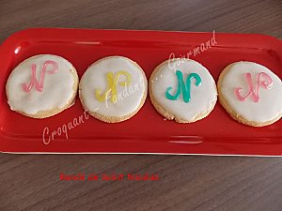 Pour 18 ronds
Les biscuits : - 215 g d'amandes émondées - 215 g de sucre glace - 2 petits œufs - 8 g de sirop de glucose - 90 g de farine - 1 càc de rhum
Le glaçage : - 150 g de sucre glace - 1 blanc d'œuf
La plaque du four tapissée de papier cuisson - 1 emporte pièce rond de 8 cm de diamètre
Préchauffage du four (chaleur tournante) à 200°C pour les biscuits, puis à 100°C pour le glaçage
Les biscuits :
- Mélanger la poudre d'amande, le sucre glace et la farine.
- Faire un puits et y mettre les œufs, le rhum et le glucose.
- Pétrir rapidement jusqu'à l'obtention d'une boule.
- Envelopper la pâte et la mettre au frais pendant une heure.
- Lorsque la pâte s'est raffermie, l'abaisser sur une épaisseur de 5 mm et découper des ronds.
- Les déposer sur la plaque du four sans trop les écarter car ils ne s'étalent pas.
- Enfourner pour 7 à 8 minutes (ils doivent rester moelleux). Laisser refroidir.
Le glaçage :
- Dans un bol, mélanger le sucre glace et le blanc d'œuf pour obtenir un liquide coulant mais assez épais.
- Étaler ce glaçage à la spatule sur la surface des ronds.
- Mettre au four pendant 5 minutes pour laisser durcir le glaçage.
Vous pouvez décorer en écrivant le N de saint Nicolas avec une douille fine et un peu de glaçage coloré ou pour aller plus vite avec un stylo à pâtisserie.
- Laisser sécher avant de ranger dans une boîte métallique où ils se conserveront quelques jours.

